### 1 linux系统架构

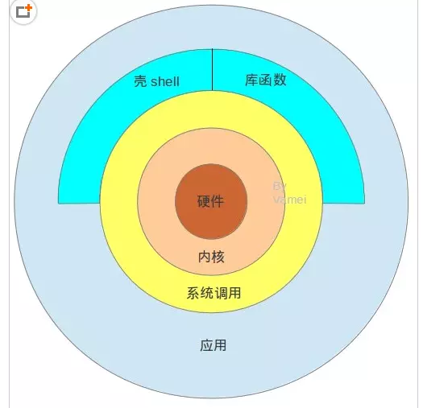

linux系统架构由硬件、kernel、系统调用、shell、c库、应用程序组成。

**Kernel**

Linux系统内核，内核，实质是一个软件，特殊的地方在于，内核具备直接操纵CPU资源，内存资源，I/O资源等的能力。负责管理系统的进程、内存、设备驱动程序、文件和网络系统，决定着系统的性能和稳定性

**系统调用**

系统调用这层，相当于内核增加了一层封装。将内核操作的复杂性封装起来，对外层提供透明的调用。所有应用程序，都是将通过将系统调用组合而成的。

常见的系统调用：

open, close, read, write, ioctl等

需包含头文件unistd.h

**Shell**

它是一个特殊的应用程序，俗称命令行，是一个命令解释器。

**库函数**

用c语言对linux的系统调用进行的封装。一个库函数，可能包含多个系统调用。

**应用程序：**

各种应用。

### 2 Linux系统调用和库函数调用的关系

系统调用

系统调用发生在内核空间，因此如果在用户空间的一般应用程序中使用系统调用来进行文件操作，会有用户空间到内核空间切换的开销。

系统调用相当于操作系统内核对外的api，使我们可以通过系统调用实现对为内核的操作。

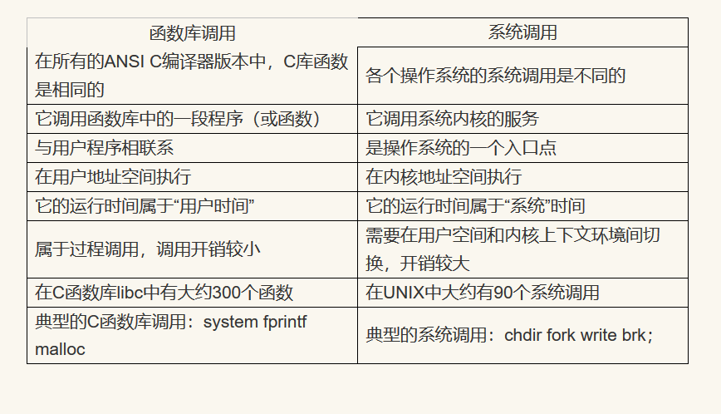

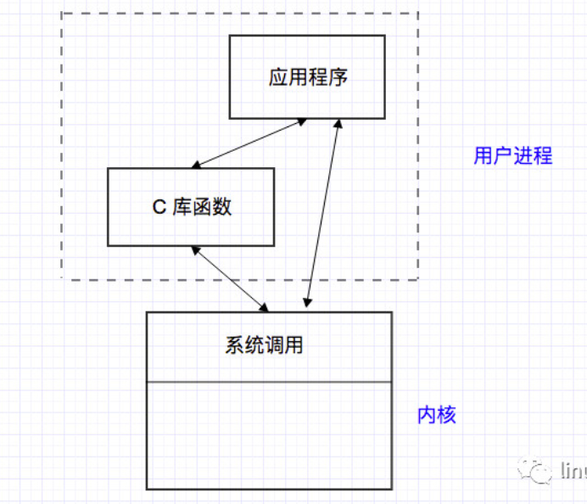

实际上，库函数也是调用系统函数才可以对完成一些文件读写等操作。

库函数可以理解为对于系统调用函数的封装。

库函数的调用的系能是高于系统调用的性能的

### 3 Linux内核

Linux 内核组成：内存管理、进程管理、设备驱动程序、文件系统和网络管理等。

内核的架构图：

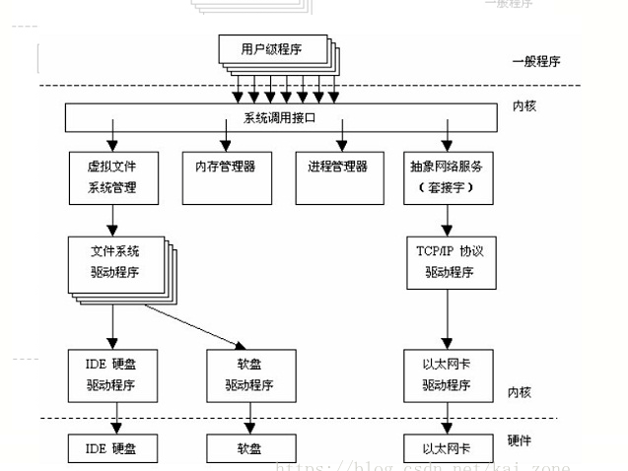

各个部分之间的调用关系。

